Пусть некоторый человек испытывает проблемы со сном, и его постоянно мучает долгое засыпание. Для улучшения качества отдыха он отказывается от употребления кофеина во второй половине дня, занимается спортом в вечернее время и проветривает спальню перед сном. Помимо этого, он периодически использует смартфон, уже находясь в постели, и плотно ужинает менее чем за два часа до сна. Человек заинтересовался, какие из пяти перечисленных факторов благоприятно воздействуют на его способность быстро уснуть, а какие негативно, и в какой степени это происходит. В качестве количественной оценки своего состояния он выбрал время засыпания (в минутах). Очевидно, что чем этот показатель меньше, тем процесс засыпания проходит лучше, и наоборот.
Чтобы выяснить, какой из перечисленных факторов в большей степени влияет на время засыпания, построим план экспериментов. В меню Statistics выбираем пункт Industrial statistics and six sigma, а затем Experimental design (DOE). В открывшемся окне выбираем пункт 2**(K-p) standard designs (Box, Hunter, & Hunter) и нажимаем кнопку ОК. Появится диалог Design & Analysis of Experiments with two-level factors. На вкладке Design experiment выберем число факторов = 5 и в рамке Factors/blocks/runs высветим план 5/1/8 (количество факторов/количество серий/число опытов). То есть, чтобы человеку не описывать 2^5 = 32 варианта своего засыпания при различных комбинациях факторов, программа сгенерирует дробный план из 8 наиболее показательных опытов.
В полученную матрицу плана добавим новую переменную «Время_засыпания» и заполним ее полученными результатами наблюдений.
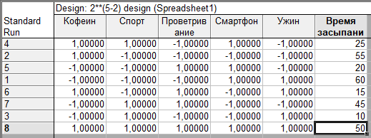
Далее проведем анализ полученных результатов. Вернемся в модуль Experimental design (DOE), выберем пункт Analyze design и укажем рабочую таблицу. В качестве зависимой переменной укажем «Время_засыпания». Перейдем на вкладку ANOVA/Effects и построим графики и таблицы для оценки значимости главных эффектов.
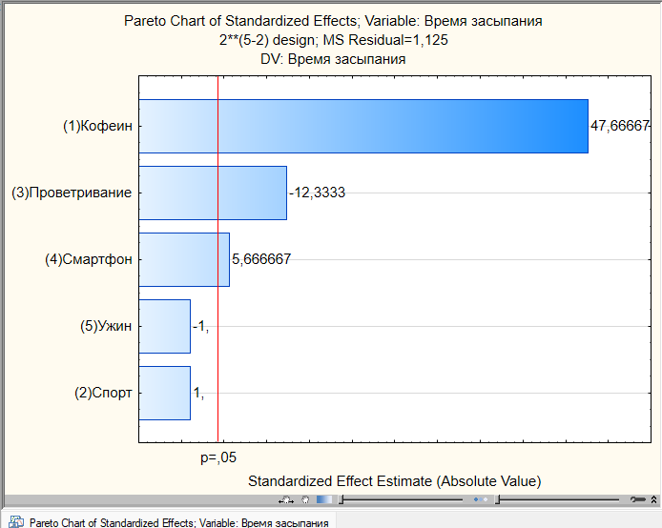
На диаграмме Парето оценки эффектов дисперсионного анализа упорядочены по абсолютной величине. Столбики, соответствующие стандартизованным значениям эффектов, которые пересекают вертикальную линию (соответствующую уровню значимости $p < 0.05$), признаются статистически значимыми.
Проведенный анализ показал, что наиболее сильное влияние на отклик (время засыпания) оказывает фактор 1 («Кофеин»). Как видно из графика, употребление кофеина во второй половине дня имеет значимый положительный эффект, то есть резко увеличивает время засыпания, ухудшая качество сна. Также статистически значимым оказались факторы 3 и 4.
Определим коэффициенты уравнения регрессии. Для этого в диалоговом окне результатов анализа перейдем на вкладку ANOVA/Effects и нажмем кнопку Regression coefficients.
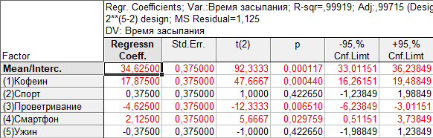
Данные из таблицы коэффициентов регрессии полностью подтверждают выводы, сделанные по графику Парето. Как видно из столбца p, факторы 1 «Кофеин», 3 «Проветривание» и 4 «Смартфон» имеют уровень значимости p < 0.05 (соответственно 0.00044, 0.00651 и 0.02976), что строго доказывает их статистическую значимость. Факторы «Спорт» и «Ужин» в рамках данного эксперимента оказались статистически незначимыми (p = 0.42)
Выведем таблицу дисперсионного анализа для оценки значимости самого уравнения регрессии. Для этого в окне результатов анализа на вкладке ANOVA/Effects нажмем кнопку ANOVA table. 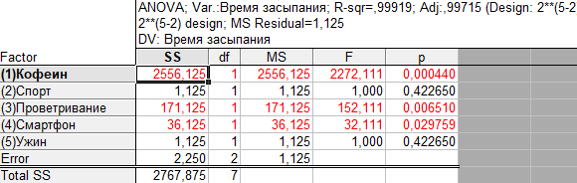
Данная таблица дисперсионного анализа не только подтверждает значимость отдельных факторов (Кофеин, Проветривание, Смартфон имеют p < 0,05), но и доказывает значимость всего уравнения регрессии в целом.
В заключение проверим адекватность полученной модели графическим методом. Для этого проведем анализ остатков. Перейдем на вкладку Residuals (Остатки) и построим нормальный вероятностный график остатков, нажав кнопку Normal probability plot.
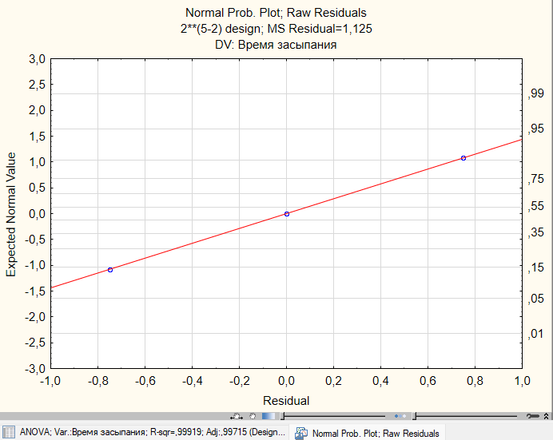
Так как точки на нормальном вероятностном графике укладываются достаточно близко к прямой диагональной линии, можно сделать вывод, что остатки распределены по нормальному закону. Следовательно, построенная линейная регрессионная модель является адекватной и хорошо описывает полученные экспериментальные данные.

